GMI入金步骤说明：

登陆GMI官网或邮箱里的入金链接都可以进行入金，或者官网入金通道网址：http://cn.gmimarkets.com/

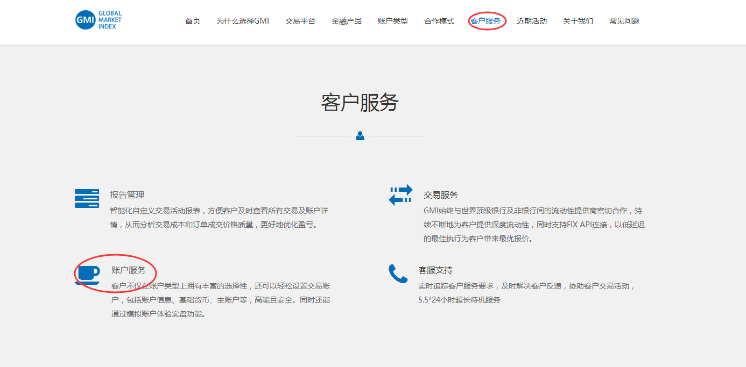

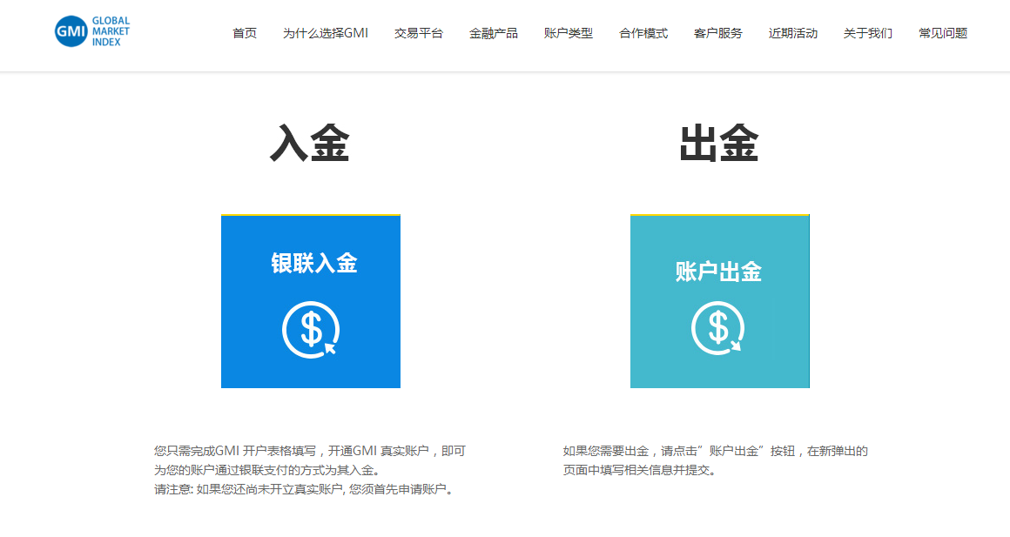
兑换美元的汇率按照当日在岸人民币汇率结算。20分钟以内到账。
入金方式：推荐银联

